ЛАБОРАТОРНАЯ РАБОТА № 2
Ветвление и совместная разработка
удаленный репозиторий, ветки, слияние
Выполнил: Алисиевич Е.А., группа ГИ-41
Цель работы: научиться создавать удаленный репозиторий, синхронизировать его через SSH, работать с ветками и разрешать конфликт слияния.
Репозиторий: https://github.com/Havpen/KozlovLabs. Материалы лабораторной размещены в ветке task2, созданной от main. Запрос на слияние: https://github.com/Havpen/KozlovLabs/compare/main...task2.
1. Удаленный репозиторий
Сгенерирована пара ключей ed25519, публичный ключ добавлен в учетную запись Havpen. Репозиторий KozlovLabs склонирован по SSH. В корне добавлен .gitignore.
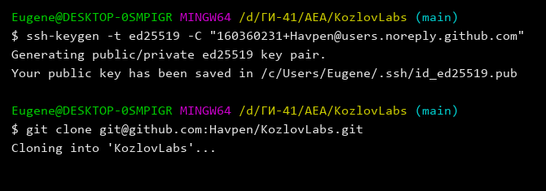
Рисунок 1 – Ключ SSH и клонирование репозитория
2. Файл news.txt
В news.txt сначала записана первая половина новости и сделан коммит Add first half of news. Затем дописана вторая половина, коммит Add second half of news. В файле виден полный текст.
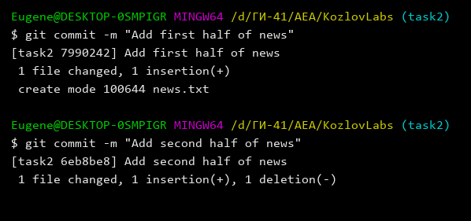
Рисунок 2 – Две половины новости двумя коммитами
3. Ветвление и конфликт
От task2 создана ветка lab2-src. В testGit.txt сделаны два коммита: строка first commit и строка second commit. Первое слияние lab2-src в task2 прошло без конфликта: task2 не расходилась с этой веткой, Git выполнил fast-forward.
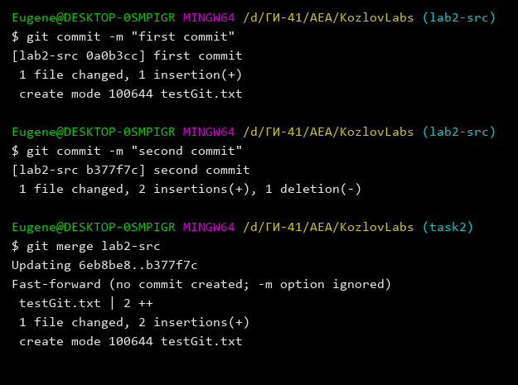
Рисунок 3 – Коммиты first и second и первое слияние без конфликта
Затем на lab2-src добавлена строка third commit, а на task2 – fourth commit. Повторное слияние остановилось на конфликте: один и тот же участок файла изменен по-разному. Маркеры <<<<<<<, ======= и >>>>>>> показывают обе версии.
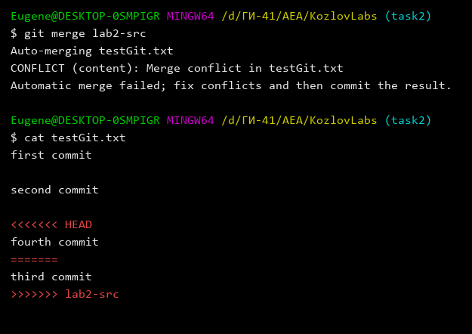
Рисунок 4 – testGit.txt до разрешения конфликта
Маркеры удалены, в файле оставлены четыре строки в порядке first, second, third, fourth. Результат зафиксирован коммитом Resolve merge conflict.
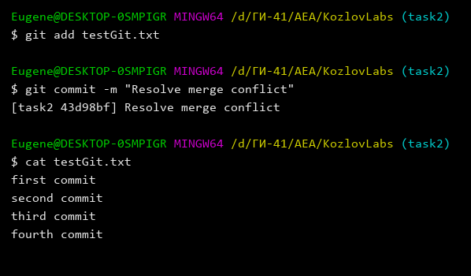
Рисунок 5 – testGit.txt после разрешения конфликта
4. История
Вывод git log --graph --oneline --all. Коммиты лабораторной 2: Add first half of news и Add second half of news – шаги с news.txt; first commit и second commit – строки файла на lab2-src; fourth commit – правка на task2; third commit – правка на lab2-src; Resolve merge conflict – слияние после конфликта, у него два родителя. Коммиты Initial commit, Add test row и Add my_second_file.txt относятся к ветке task1, это лабораторная 1. Add repository README – общий коммит main.
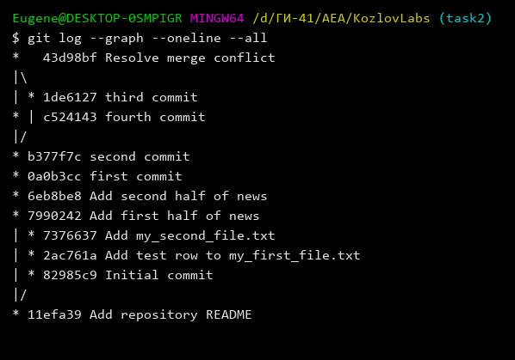
Рисунок 6 – Граф коммитов
5. Контрольные вопросы
1. В чем разница между git fetch, git pull и git push?
git fetch забирает новые коммиты с сервера и не меняет рабочие файлы. git pull – это fetch и сразу слияние в текущую ветку. git push отправляет локальные коммиты на сервер.
2. Почему создание ветки – дешевая операция?
Ветка – это файл со ссылкой на хеш коммита, а не копия проекта. Создание ветки записывает одну ссылку, поэтому оно почти не зависит от размера репозитория.
3. Что будет, если в двух ветках по-разному изменен один и тот же участок файла?
Автослияние останавливается. Git помечает участок маркерами <<<<<<<, ======= и >>>>>>>. Нужно оставить один согласованный текст, затем git add и git commit.
4. Зачем конфликт создается намеренно?
Чтобы он гарантированно возник на одном и том же месте файла. Тогда можно отработать разрешение и собрать строки first, second, third, fourth в заданном порядке.
5. Чем SSH-ключ лучше логина и пароля?
На сервер уходит подпись приватным ключом, сам ключ с компьютера не передается. Пароль можно подобрать, а GitHub для операций git его уже не принимает. Ключ удобнее и его сложнее украсть из ввода.
6. Что показывает второй родитель коммита слияния?
Первый родитель – вершина ветки, в которую вливали (task2, коммит fourth commit). Второй родитель – вершина вливаемой ветки (lab2-src, коммит third commit). Два родителя означают, что в этой точке соединились две истории.
Вывод
Репозиторий связан с GitHub по SSH. Новость собрана двумя коммитами. Конфликт в testGit.txt получен намеренно и разрешен так, что в файле остались все четыре строки. Коммит слияния имеет двух родителей.
Алисиевич Е.А., группа ГИ-41

